Vrtim zdravi film
Vrtim Zdravi Film dio je globalne Nestlé inicijative pod nazivom Nestlé Healthy Kids Global Programme, koji za cilj ima educirati učenike sedmih razreda o važnosti pravilne prehrane i važnosti bavljenja tjelesnom aktivnošću.
Na taj način naše poruke dopiru do učenika u fazi u kojoj formiraju svoje stavove i ponašanja te im pomažemo da usvoje zdrave navike koje će biti njihovih života i u kasnijoj dobi.
Prva sezona projekta obuhvatila je 7 škola i 515 djece. Druga sezona projekta obuhvatila je više od 1.800 učenika iz 24 škole dok je u trećoj godini sudjelovalo 2.501 učenik iz 43 škole. Projekt je ima nacionalnu pokrivenost.
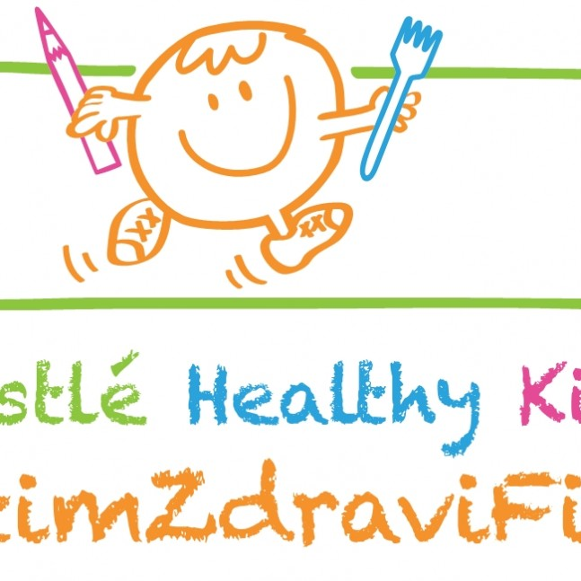
Projekt je odobren te ima pozitivno mišljenje za provedbu od strane:
- Ministarstva znanosti, obrazovanja i sporta,
- Ministarstva zdravlja te
- Agencije za odgoj i obrazovanje.
Edukativni materijali kreirani su od strane stručnjaka nutricionizma te su usklađeni su s preporukama Hrvatskog zavoda za javno zdravstvo.
Projekt provodi Hrvatski školski sportski savez.
Promocija Nestlé proizvoda u sklopu projekta strogo je zabranjena.
2. CILJEVI PROJEKTA
GLAVNI CILJEVI PROJEKTA SU:
- edukacija učenika o zdravim prehrambenim navikama
- poticanje učenika na povećanje tjelesne aktivnosti.
SEKUNDARNI CILJEVI PROJEKTA SU:
- unaprjeđenje znanja učenika o poboljšanju kvalitete života putem prehrane i tjelesne aktivnosti senzibilizacijom kroz sportske vrijednosti
- poticanje okoline (roditelja, učenika i učitelja) da bude spremna na prihvaćanje i podržavanje promjena prehrambenih navika.
3. CILJANE SKUPINE
- učenici od 13 ili 14 godina (7. razred)
učenike će se educirati o zdravim prehrambenim navikama i poticati na bavljenje tjelesnim aktivnostima.
- roditelji – okolina
roditelji su ti koji donose odluke o kupovini, brinu o prehrani učenika, kao i o doručku učenika, obiteljsko okruženje najviše utječe na navike i ponašanje učenika.
- škole – okolina
škole sudjeluju u projektu na način da pružaju logističku podršku u provedbi projekta.
4. STRUKTURA PROJEKTA
VrtimZdraviFilm sadrži se od edukacije, aktivacije i evaluacije.
Edukativni dio temelji se na posebno kreiranoj brošuri oblikovanoj u četiri modula (osnovne postavke pravilne prehrane, planiranje prehrane, moje tijelo i hrana, kako poboljšati prehrambene navike).
a) Edukacija profesora
Prije nego što započnu s edukacijom, profesori prolaze kroz edukativnu radionicu koju će voditi doc.dr.sc. Darija Vranešić Bender. Edukacija profesora održat će se krajem rujna/početkom listopada u Zagrebu u suradnji sa Agencijom za odgoj i obrazovanje.
b) Edukacija učenika
Nakon edukacije profesori će započeti s provedbom Projekta u svojim školama.
Profesor koji provodi Projekt treba održati sva četiri predavanja, u svim odjeljenjima 7-ih razreda (predavanja će se održati svakom razrednom odjelu posebno ili svim razrednim odjeljenjima zajedno). Predavanja trebaju trajati jedan školski sat. Predavanja će se održavati na satu razrednika ili u terminima izvan redovite nastave, koje će odrediti ravnatelj škole.
Završne svečanosti održat će se u 4 -5 gradova (naknadno će se odrediti gradovi) te će na njoj sudjelovati svi sudionici Projekta (učenici, učitelji, roditelji), ostali učenici i učitelji škole, sportaši te predstavnici lokalnih medija.
Svi materijali potrebni za provedbu projekta (prezentacije, brošure, edukativna igra, anketni upitnici, majice) osigurani su za sve sudionike.
Aktivacija učenika postiže se na nekoliko načina. Jedan od načina je kroz aktivno sudjelovanje u edukativnoj igri, dok je drugi mogućnost natjecanja u jednoj od kategorija: najbolja škola u izradi video uratka, najbolja škola u znanju te najbolja škola u sportu.

